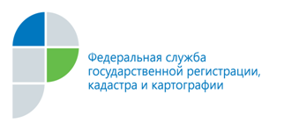

г. Барнаул
12 февраля 2019 года
Пресс-релиз

В адрес филиала ФГБУ «ФКП Росреестра» по Алтайскому краю (Кадастровая палата) от жителей региона поступают вопросы в сфере кадастрового учета объектов недвижимого имущества. Комментарии по данным вопросам даёт начальник территориального отдела № 4 Татьяна Константиновна Вашатова.
Вопрос: Есть ли ограничения срока действия выписки из Единого государственного реестра недвижимости (ЕГРН)?
Ответ: Если обратиться к законодательному определению срока действия выписки из ЕГРН, то можно убедиться, что существующие нормативно-правовые акты не регламентируют точный период, в течение которого представленные
в ней сведения можно считать актуальными. На самом деле выписка из ЕГРН является актуальной только на конкретное число - дату её выдачи. И чем больше времени проходит с момента выдачи документа, тем больше вероятность,
что в отношении объекта недвижимого имущества или конкретного лица внесены изменения в ЕГРН.
Кроме того, ряд организаций, требующих предоставления выписки из ЕГРН, сами устанавливают срок, не позднее которого от даты выдачи, должен быть предоставлен документ.

Пресс-служба филиала
ФГБУ «ФКП Росреестра» по Алтайскому краю

